**LA CANCIÓN DEL PIRATA**

José de Espronceda   
(Almendralejo, 1808-Madrid, 1842)

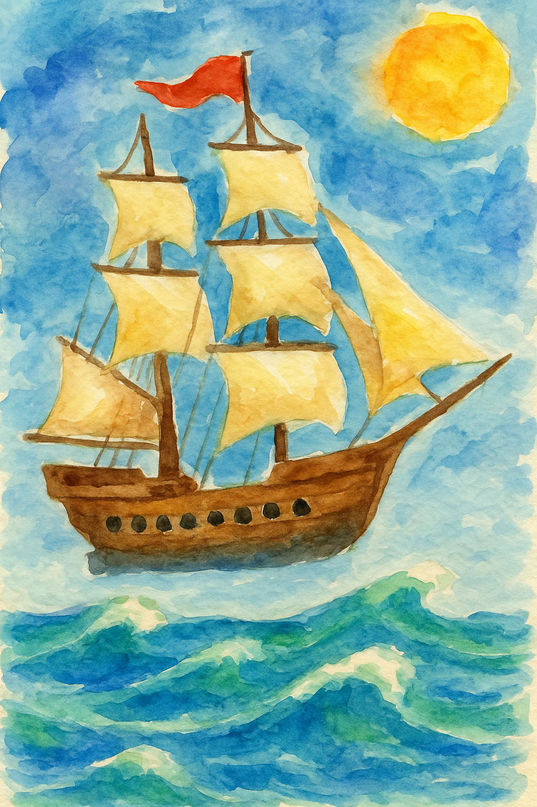

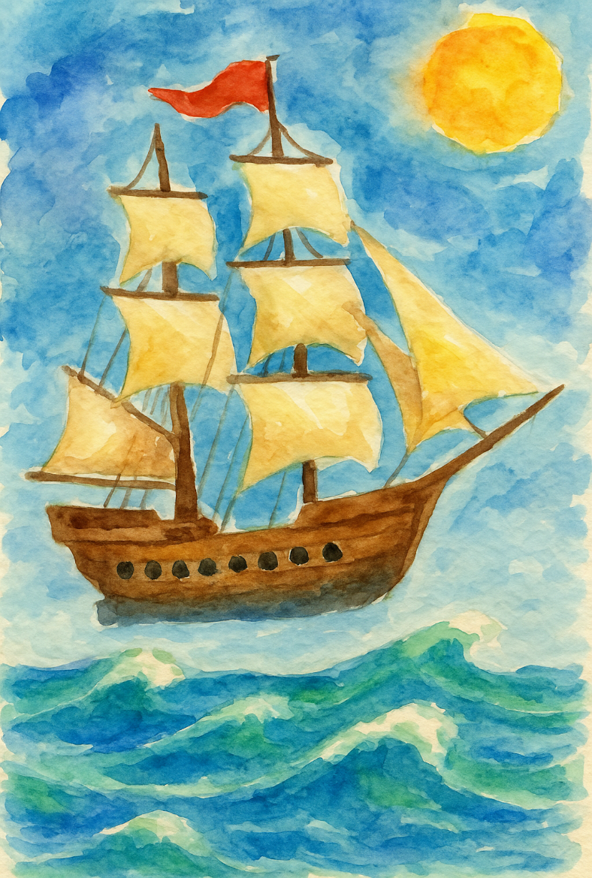

Con diez cañones por banda,  
viento en popa a toda vela,  
no corta el mar, sino vuela  
un velero bergantín;  
  
bajel pirata que llaman,  
por su bravura, el Temido,  
en todo mar conocido  
del uno al otro confín.  
  
La luna en el mar riela,  
en la lona gime el viento  
y alza en blando movimiento  
olas de plata y azul;  
  
y va el capitán pirata,  
cantando alegre en la popa,  
Asia a un lado, al otro Europa,  
y allá a su frente Estambul;

-«Navega velero mío,  
sin temor,  
que ni enemigo navío,  
ni tormenta, ni bonanza,  
tu rumbo a torcer alcanza,  
ni a sujetar tu valor.»

» Veinte presas  
hemos hecho  
a despecho,  
del inglés,  
  
y han rendido  
sus pendones  
cien naciones  
a mis pies.  
  
»Que es mi barco mi tesoro,  
que es mi dios la libertad,  
mi ley, la fuerza y el viento,  
mi única patria la mar.  
  
»Allá muevan feroz guerra  
ciegos reyes  
por un palmo más de tierra,  
que yo tengo aquí por mío  
cuanto abarca el mar bravío,  
a quien nadie impuso leyes.

»Y no hay playa  
sea cualquiera,  
ni bandera  
de esplendor,  
»que no sienta  
mi derecho  
y dé pecho  
a mi valor.  
  
»Que es mi barco mi tesoro,  
que es mi dios la libertad,  
mi ley, la fuerza y el viento,  
mi única patria la mar.  
  
»A la voz de ¡barco viene!  
es de ver  
cómo vira y se previene  
a todo trapo a escapar:  
que yo soy el rey del mar,  
y mi furia es de temer.  
  
»En las presas  
yo divido  
lo cogido  
por igual:  
  
»sólo quiero  
por riqueza  
la belleza  
sin rival.  
»Que es mi barco mi tesoro,  
que es mi dios la libertad,  
mi ley, la fuerza y el viento,  
mi única patria la mar.  
  
»¡Sentenciado estoy a muerte!;  
yo me río;  
no me abandone la suerte,  
y al mismo que me condena,  
colgaré de alguna entena  
quizá en su propio navío.  
  
»Y si caigo  
¿qué es la vida?  
Por perdida  
ya la di,  
  
»cuando el yugo  
de un esclavo  
como un bravo  
sacudí.  
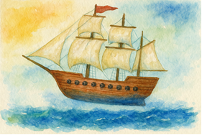

Que es mi barco mi tesoro,  
que es mi dios la libertad,  
mi ley, la fuerza y el viento,  
mi única patria la mar.

»Son mi música mejor  
aquilones  
el estrépito y temblor  
de los cables sacudidos,  
del negro mar los bramidos  
y el rugir de mis cañones.  
  
»Y del trueno  
al son violento,  
y del viento  
al rebramar,  
  
»yo me duermo  
sosegado  
arrullado  
por el mar.